Plastyka
klasa 4-6
Temat: światłocień
W zależności od tego jak światło i cień rozkładają się na powierzchni przedmiotu zauważymy miejsca jasne i ciemne jest to właśnie światłocień. Aby pokazać na przedmiocie światłocień używa się ciemnych i jasnych plam walorowych. Można za ich pomocą oddać dokładny kształt przedmiotu.
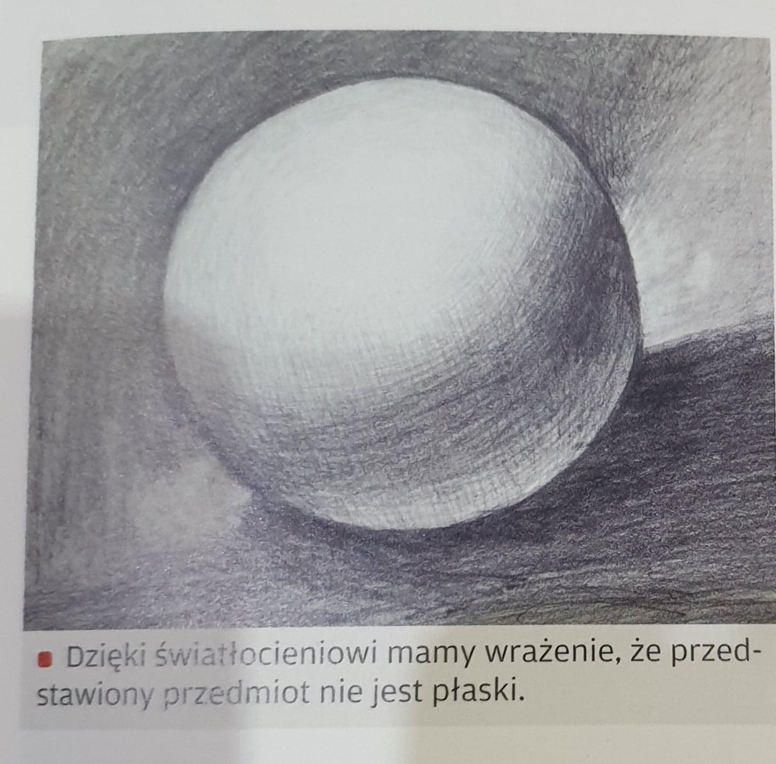

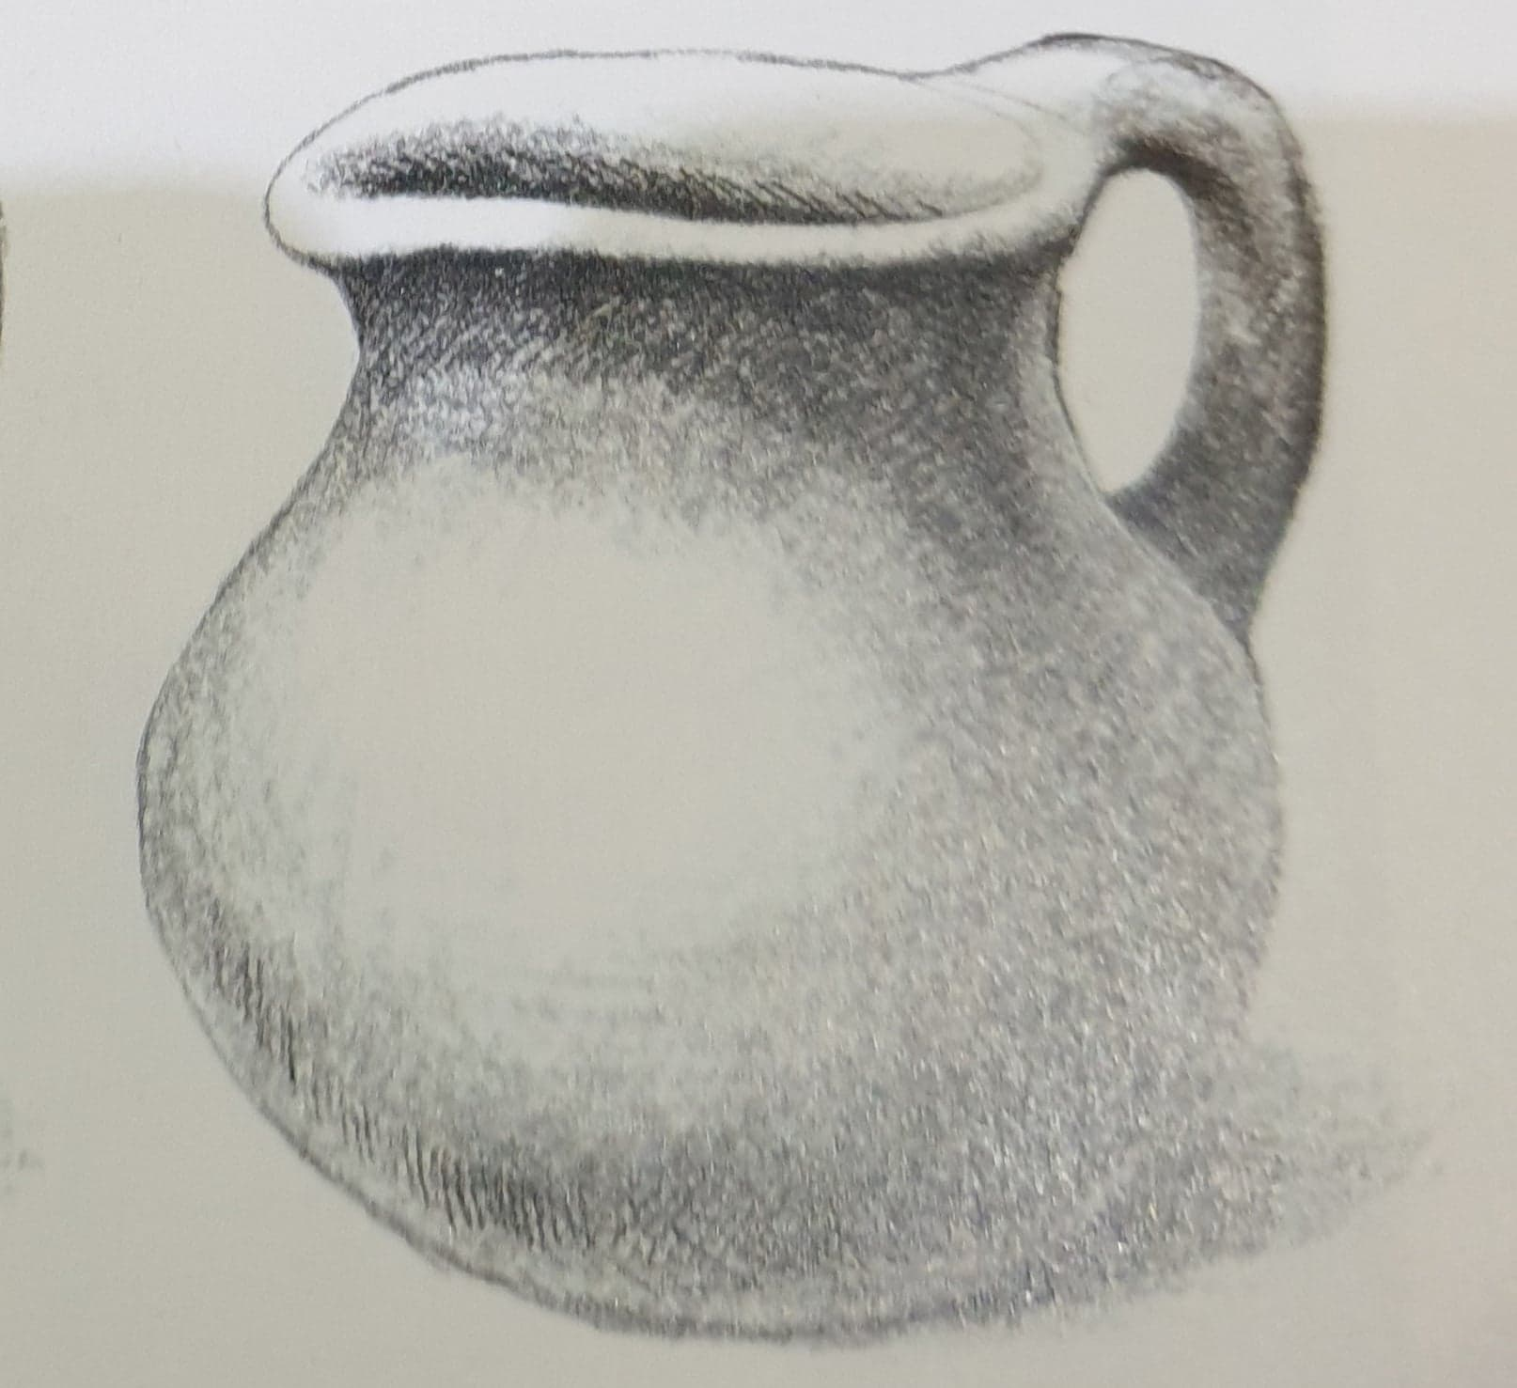
Polecenie
Ustaw kubek na stole i oświetl go lampką. Narysuj ołówkiem na kartonie jego kształt, następnie zmruż oczy i przyjrzyj się kupkowi, ustal jak układają się na nim światło i cień. Delikatnie zaznacz je na rysunku. Narysuj także cień który kubek rzuca na stół.

